Table of Contents

HƯỚNG DẪN SỬ DỤNG HỆ THỐNG FACEID
Phần mềm quản lý chấm công & kiểm soát ra vào bằng khuôn mặt Phiên bản tài liệu: 1.0 · Cập nhật: 08/2026

1. Giới thiệu
Hệ thống FaceID giúp bạn quản lý tập trung nhiều máy chấm công/mở cửa bằng khuôn mặt đặt ở nhiều địa điểm, từ một phần mềm web duy nhất. Bạn chỉ cần trình duyệt (máy tính hoặc điện thoại) và tài khoản đăng nhập — không cần cài đặt gì.
Phần mềm cho phép:
- Quản lý nhân sự (thêm người, ảnh khuôn mặt, sắp xếp theo bộ phận).
- Đẩy nhân sự xuống máy để máy nhận diện, và gỡ khi cần.
- Theo dõi chấm công, đi trễ, xuất báo cáo, gửi báo cáo tự động qua email.
- Xem người lạ (người chưa đăng ký) máy chụp được.
- Theo dõi tình trạng thiết bị, mở cửa từ xa.
- Phân quyền khu vực: quy định nhân viên nào được vào khu vực/máy nào.
Truy cập mọi nơi: phần mềm chạy trên máy chủ, bạn mở bằng trình duyệt tại địa chỉ được cấp (ví dụ https://faceid.anzservices.pro) trên bất kỳ máy tính hoặc điện thoại nào có mạng. Dữ liệu nằm tập trung, an toàn trên máy chủ.

2. Đăng nhập & giao diện
- Mở trình duyệt, vào địa chỉ được cấp.
- Nhập Tên đăng nhập và Mật khẩu (do quản trị cấp) → bấm Đăng nhập.
- Ở góc dưới có nút 🌐 để chuyển Tiếng Việt / English bất cứ lúc nào.
Bố cục:
- Thanh bên trái: các mục chức năng (Tổng quan, Nhân sự, Chấm công, Thiết bị…).
- Ô "Đang xem": nếu quản lý nhiều công ty, chọn công ty cần thao tác ở đây.
- Khu vực giữa: nội dung của mục đang chọn.
- Trên điện thoại: thanh chức năng nằm ngang phía trên, vuốt ngang để xem hết.
Đổi giao diện Sáng/Tối: nút 🌓 Giao diện ở góc dưới thanh bên.

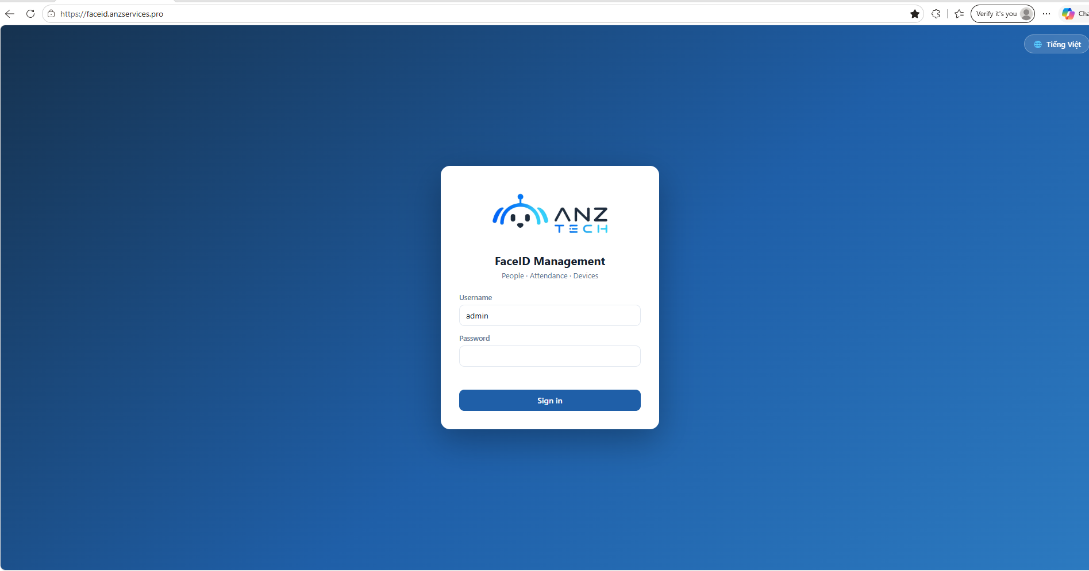
Màn hình đăng nhập (nút 🌐 đổi Tiếng Việt/English ở góc phải trên)

3. Tổng quan (Dashboard)
Mục Tổng quan hiển thị nhanh tình hình toàn hệ thống:
- Số thiết bị, tổng nhân sự, lượt chấm công hôm nay.
- Người lạ mới chờ xử lý, số nhân sự chờ đẩy xuống máy.
- Danh sách thiết bị nhóm theo site, kèm tình trạng từng máy (🟢 hoạt động, 🔴 lỗi, ⚪ mất kết nối).
Dùng trang này để nắm nhanh: máy nào đang lỗi, có bao nhiêu người lạ cần xử lý.

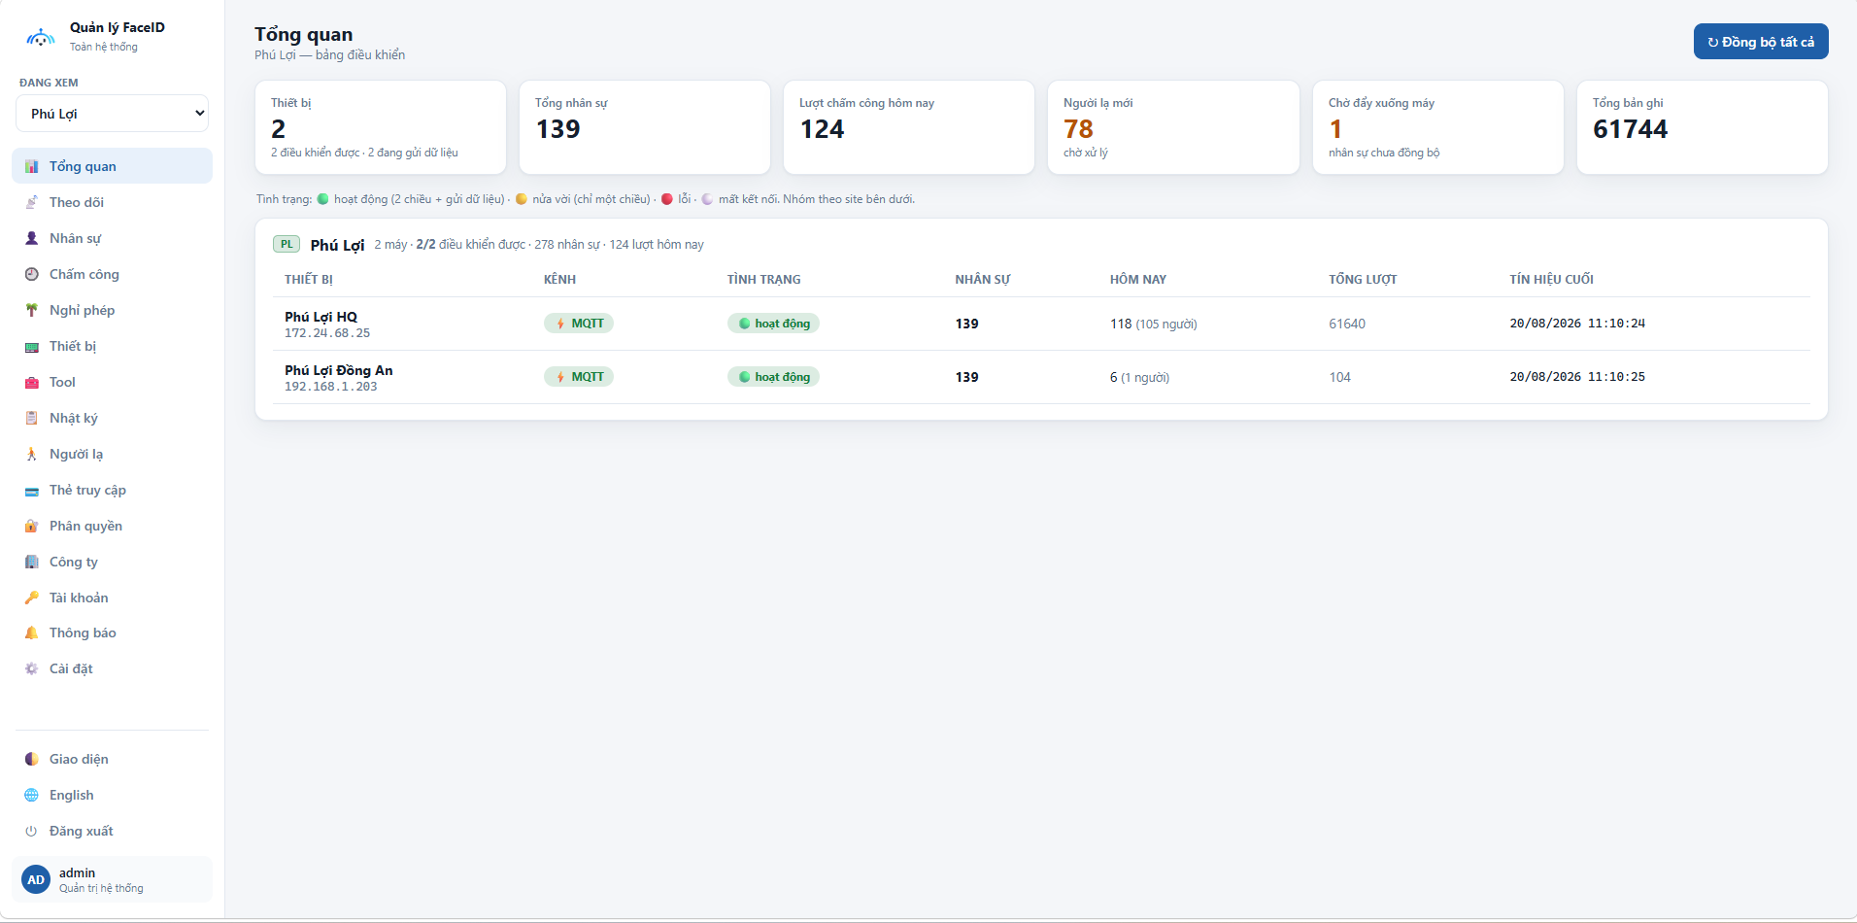
Trang Tổng quan — KPI và thiết bị theo site

4. Nhân sự
Nơi quản lý danh sách người được nhận diện.
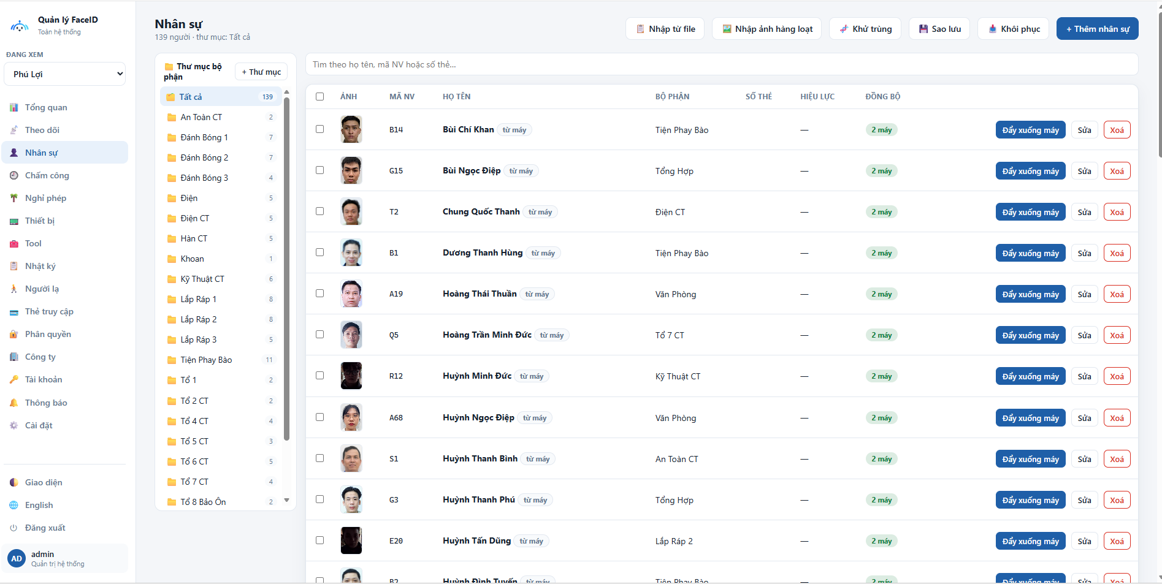
Trang Nhân sự — cây thư mục bộ phận bên trái

4.1. Thêm / sửa nhân sự
- Bấm + Thêm nhân sự → nhập Họ tên, Mã NV, Bộ phận, chọn ảnh khuôn mặt → Lưu.
- Ảnh nên rõ mặt, chính diện, đủ sáng — máy dùng ảnh này để nhận diện.
- Sửa/xoá bằng nút Sửa / Xoá ở mỗi dòng.

4.2. Thư mục bộ phận (cây)
Cột bên trái là cây thư mục bộ phận (HR, Kế toán, Công trường…), nhiều tầng được phân cấp bằng dấu / (ví dụ Kỹ thuật/Điện):
- + Thư mục: tạo thư mục mới; nút ＋ trên mỗi thư mục để tạo thư mục con.
- Bấm một thư mục → chỉ hiện người thuộc thư mục đó.
- ✏ đổi tên, 🗑 xoá (người trong đó dời về thư mục cha, không xoá nhân sự).
- Chuyển hàng loạt: tích chọn nhiều người → 📁 Chuyển vào thư mục….

4.3. Đẩy nhân sự xuống máy
Để máy nhận diện được một người, phải đẩy người đó xuống máy:
- Bấm Đẩy xuống máy ở dòng nhân sự → chọn (các) thiết bị → xác nhận.
- Cột Đồng bộ cho biết đã đẩy tới bao nhiêu máy, có máy nào lỗi không.

4.4. Nhập/Xuất & Sao lưu
- 📋 Nhập từ file: nhập danh sách nhân sự từ Excel/CSV theo mẫu tải sẵn.
- 🖼️ Nhập ảnh hàng loạt: gán nhiều ảnh cùng lúc theo mã NV.
- 💾 Sao lưu / 📥 Khôi phục: xuất/nhập toàn bộ dữ liệu (khuyến nghị sao lưu định kỳ).
- 🧬 Khử trùng: gộp các bản ghi bị trùng.

5. Chấm công

5.1. Xem bảng công
Vào Chấm công, chọn khoảng ngày và Kiểu:
- Tổng hợp theo ngày: mỗi người 1 dòng/ngày — Giờ vào, Giờ ra, Máy vào, Máy ra, Đi muộn, giờ công.
- Đối chiếu ca làm việc: so với ca của từng người (đi muộn, về sớm, tăng ca, nghỉ phép, ngày lễ).
- Thống kê đi trễ: xếp hạng người đi trễ (số ngày trễ, tổng phút, trễ nhất).
- Bản ghi chi tiết: từng lượt quẹt.
Chấm theo con người, không theo máy: nếu một người sáng quẹt ở HQ, chiều quẹt ở công trường, hệ thống tính 1 ngày công liền mạch (giờ vào = lượt sớm nhất, giờ ra = lượt muộn nhất ở bất kỳ máy nào), và hiển thị Máy vào → Máy ra.
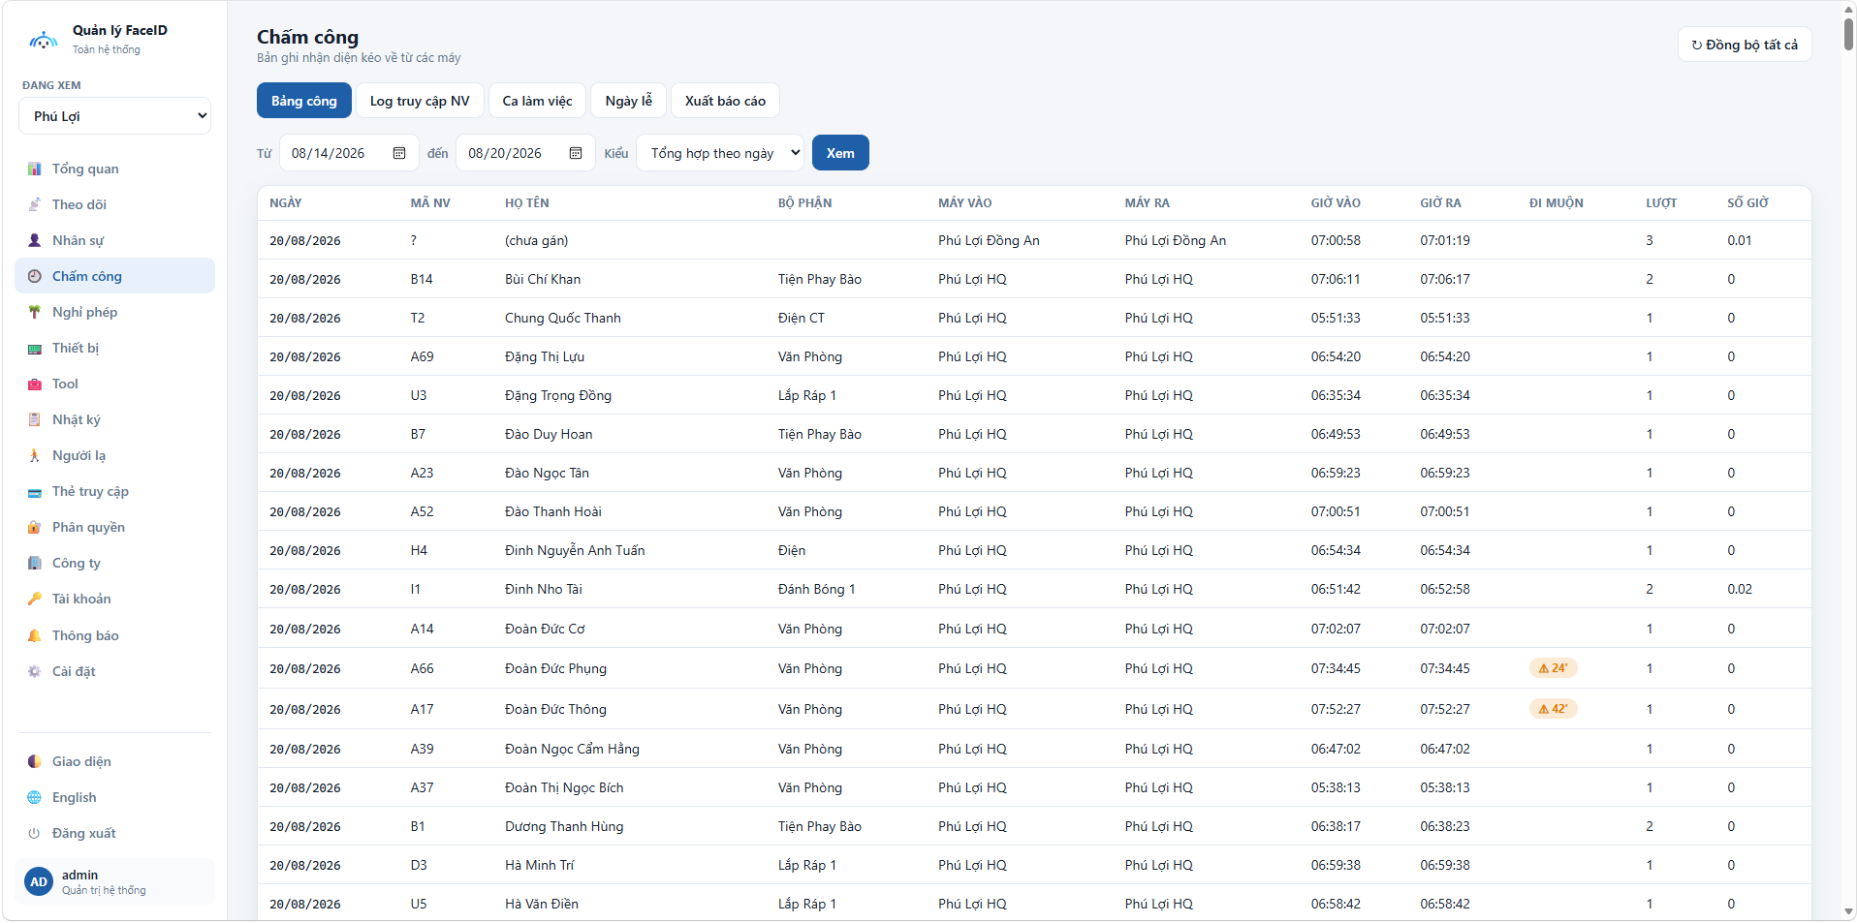
Chấm công — Tổng hợp theo ngày (cột Đi muộn, Máy vào/Máy ra)
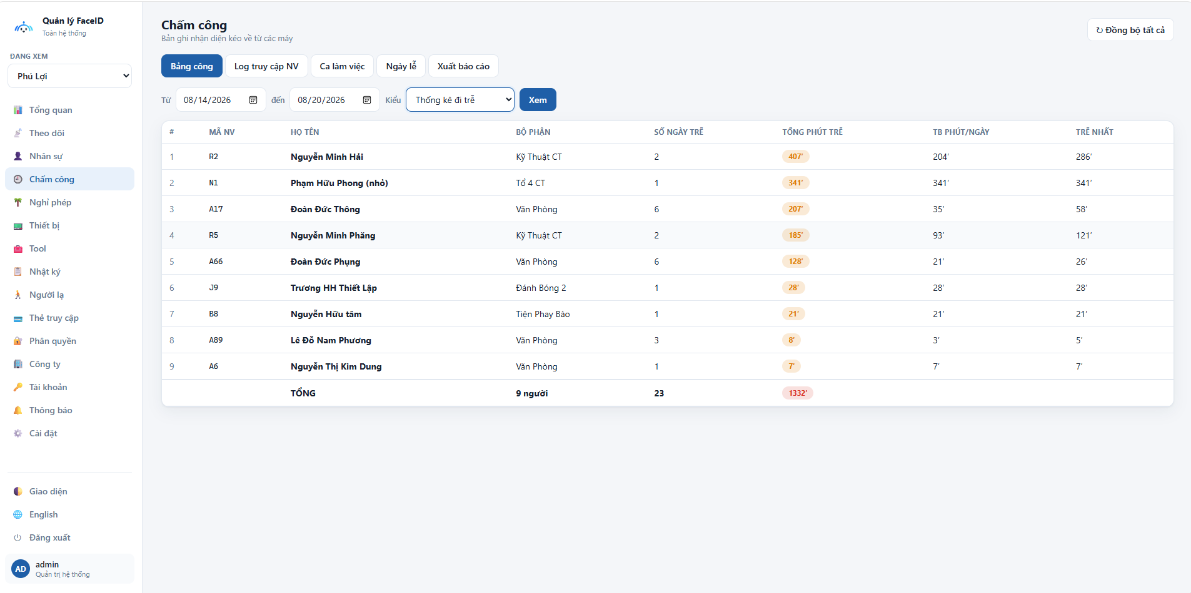
Chấm công — Thống kê đi trễ

5.2. Cột "Đi muộn"
Cột Đi muộn hiện ⚠ số phút trễ, tính theo giờ vào ca của người đó (có ân hạn). Người đi công trường không bị chấm trễ oan vì hệ thống lấy lượt quẹt đầu ngày thật.

5.3. Xuất báo cáo & gửi email tự động
Tab Xuất báo cáo:
- Xuất Excel (.xlsx) hoặc CSV: Bảng tổng hợp / Bản ghi chi tiết.
- 📤 Gửi bảng công ngay qua các kênh thông báo đã đăng ký.
- Tự động: hệ thống gửi báo cáo mỗi ngày lúc 18:00 cho từng công ty (kèm file CSV và bảng thống kê đi trễ). Người nhận cấu hình ở mục Thông báo (xem mục 11).

5.4. Ca làm việc & Ngày lễ
- Ca làm việc: khai giờ vào/ra, ân hạn đi muộn, giờ nghỉ, ngày làm trong tuần; gán ca cho người hoặc bộ phận.
- Ngày lễ: khai lịch nghỉ lễ để báo cáo tính đúng.

6. Người lạ
Máy chụp lại người chưa đăng ký khi họ xuất hiện. Mục Người lạ:
- Xem ảnh, lọc theo máy (biết ảnh chụp ở máy nào).
- + Thêm nhân sự: đăng ký nhanh người lạ thành nhân sự chính thức.
- Bỏ qua: đánh dấu đã xem.
- 🧹 Dọn ảnh trùng: gộp các ảnh bị chụp dồn của cùng một lượt.

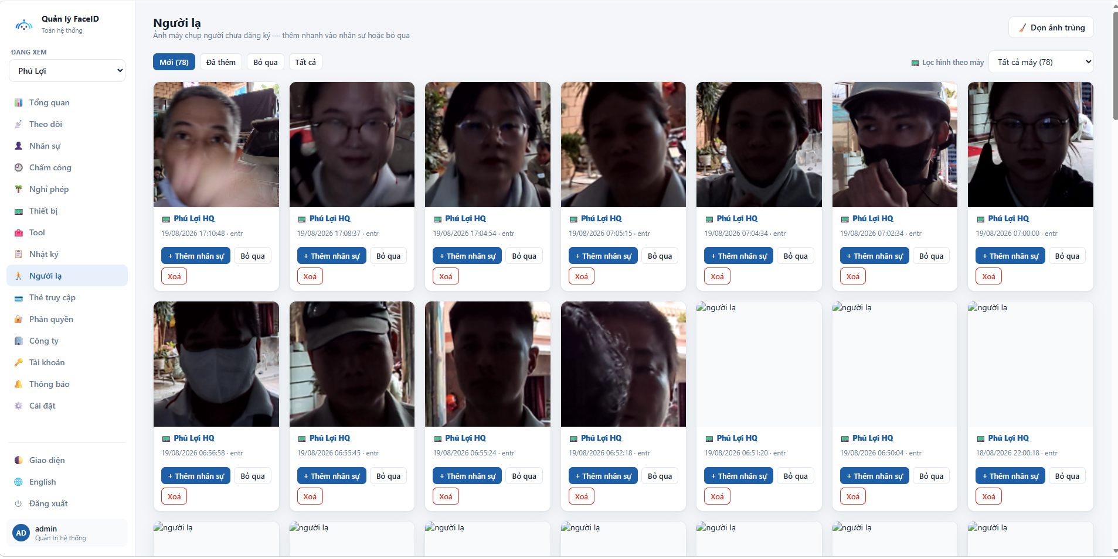
Trang Người lạ — lọc theo máy, thêm nhanh vào nhân sự

7. Thiết bị
Mục Thiết bị liệt kê máy theo site, kèm tình trạng kết nối.
- Bấm một máy để xem chi tiết / điều khiển:
  - Mở cửa từ xa (có xác nhận).
  - Đồng bộ, thu ảnh, kiểm tra kết nối.
- Badge màu cho biết máy đang hoạt động 2 chiều (xanh) hay lỗi/mất kết nối.

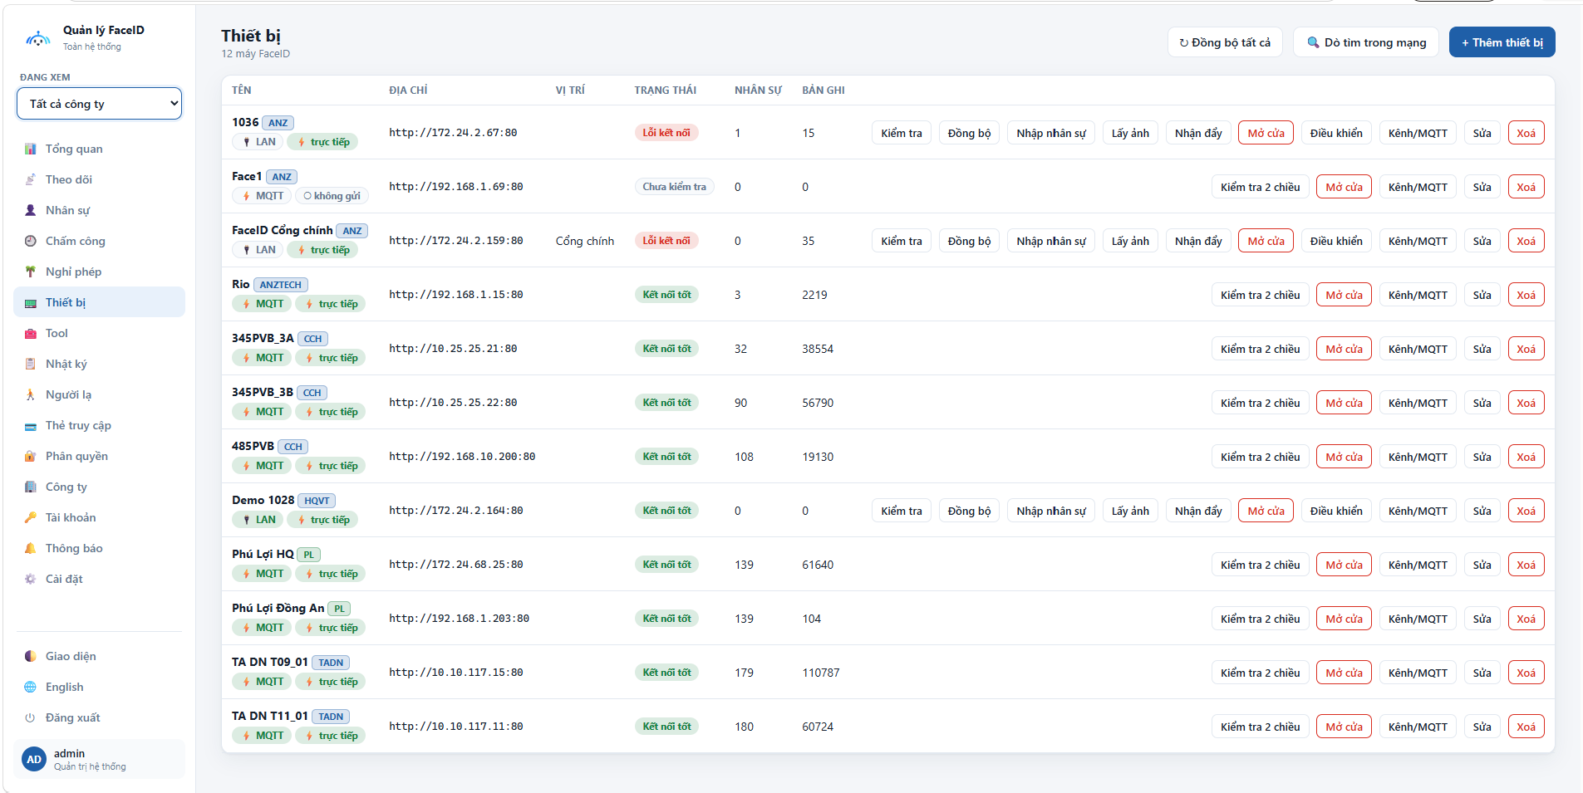
Trang Thiết bị — tình trạng kết nối, điều khiển

8. Phân quyền khu vực
Quy định nhân viên nào được vào khu vực/máy nào. "Được phép" nghĩa là hệ thống đưa khuôn mặt người đó xuống máy trong khu vực; "không phép" thì máy không mở cửa.
Gồm các tab:
- Khu vực: gán mỗi máy vào một khu vực (HQ, Công trường A, Kho…).
- Ma trận: lưới Bộ phận × Khu vực, bấm ô để đổi ✅ cho phép / ⛔ chặn / · bỏ.
- Quy tắc: đặt luật chi tiết (theo người hoặc máy lẻ — ưu tiên cao hơn ma trận).
- Tra cứu: chọn 1 người → xem người đó được vào máy nào, đã đưa xuống máy chưa.
- Dọn enroll: lọc các khuôn mặt bị lỗi khi đẩy xuống máy, gỡ hàng loạt.
- Xem trước & Áp dụng: xem danh sách sẽ đẩy thêm / gỡ bớt rồi bấm Áp dụng.
An toàn: khi Áp dụng, mặc định chỉ đẩy thêm, KHÔNG gỡ ai. Muốn thu quyền (gỡ mặt khỏi máy) phải tự tích chọn ô "Cũng gỡ máy không được phép" và xác nhận. Nên khai đủ quy tắc cho mọi bộ phận trước khi bật gỡ.

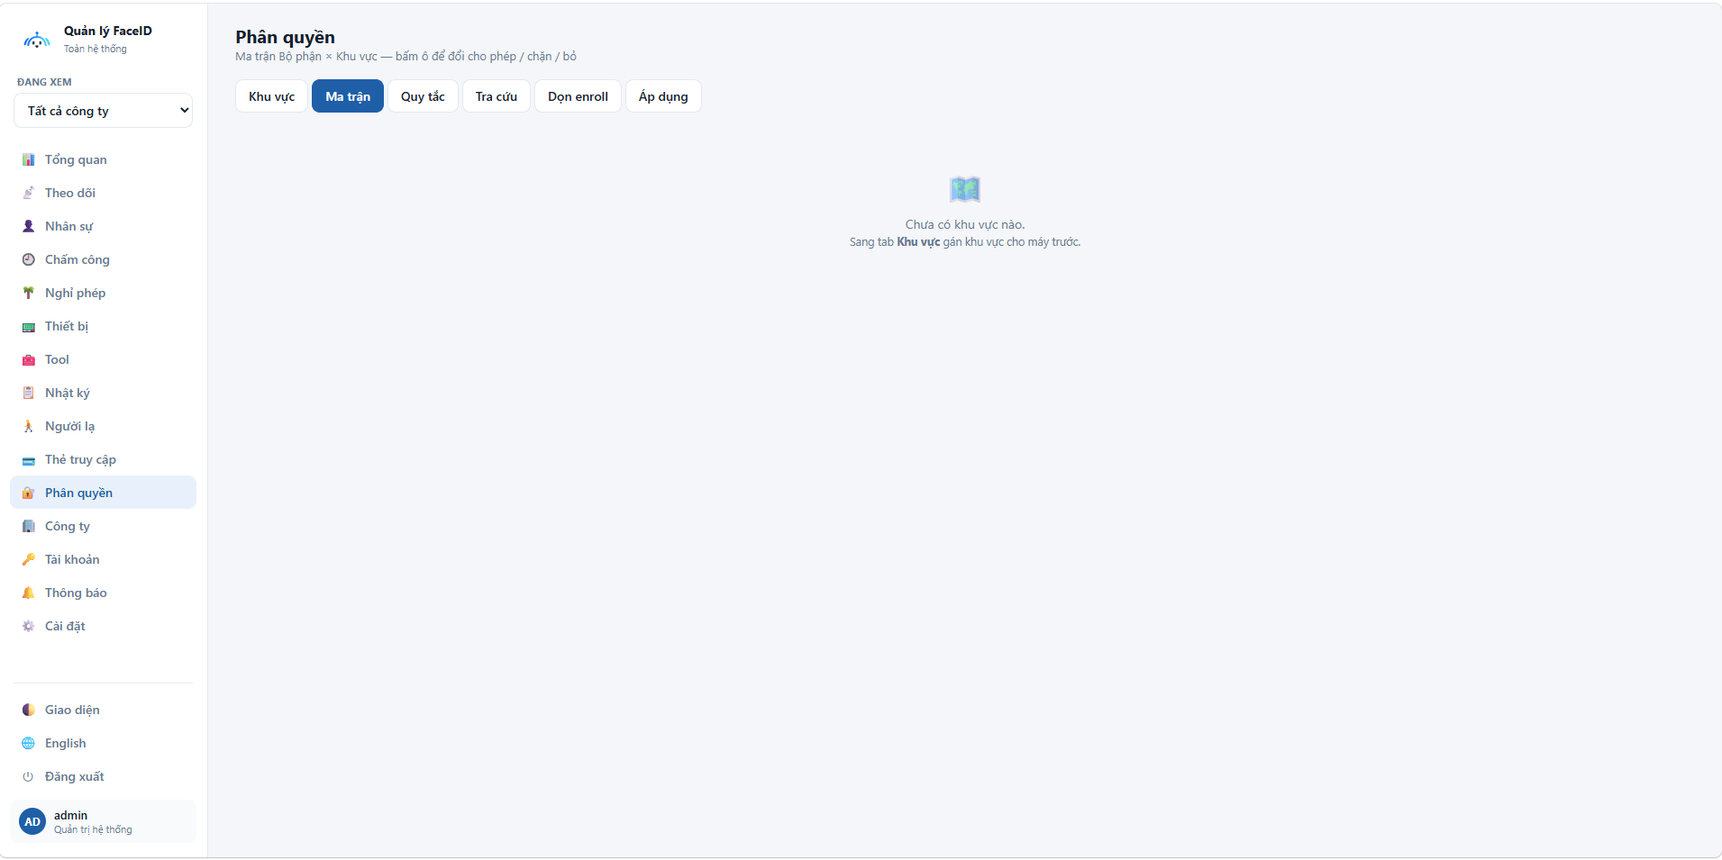
Phân quyền — Ma trận Bộ phận × Khu vực

9. Thẻ truy cập
Mục Thẻ truy cập hiển thị realtime các lượt quẹt thẻ IC/RF, CCCD và mã QR — dùng để kiểm tra khả năng đọc thẻ của máy.

10. Nhật ký vận hành
Ghi lại các thao tác giữa máy chủ và thiết bị (đẩy người, mở cửa, cấu hình…):
- Cột Kết quả: OK (thành công), Đã gửi (đã gửi lệnh, chờ máy xác nhận), Lỗi.
- Dùng để tra cứu khi một thao tác không như mong đợi.

11. Thông báo (cấu hình email/Telegram/Teams)
Để nhận báo cáo chấm công tự động và cảnh báo (máy lỗi…):
- Vào mục Thông báo → thêm kênh (Email SMTP, Telegram, hoặc Teams).
- Với Email: nhập máy chủ SMTP, tài khoản, mật khẩu, người nhận.
- Tích sự kiện "Báo cáo chấm công hằng ngày" để nhận báo cáo 18:00.

12. Cài đặt & Tài khoản
- Công ty / Tài khoản: quản trị viên tạo công ty, cấp tài khoản và phân quyền cho nhân viên vận hành.
- Đổi mật khẩu: trong phần tài khoản. Nên dùng mật khẩu mạnh.

13. Câu hỏi thường gặp
Máy không nhận diện một người? → Kiểm tra đã Đẩy xuống máy chưa (cột Đồng bộ), ảnh có rõ mặt không, và người đó có quyền vào khu vực của máy đó không (mục Phân quyền).
Một người hiện 2 dòng trong bảng công? → Chỉ xảy ra ở "Bản ghi chi tiết". Chế độ Tổng hợp theo ngày đã gộp thành 1 ngày công.
Không nhận được email báo cáo? → Kiểm tra mục Thông báo đã có kênh Email và tích sự kiện "Báo cáo chấm công hằng ngày" chưa; kiểm tra thông tin SMTP.
Đẩy người xuống máy báo lỗi "hết thời gian chờ"? → Máy đang mất kết nối; kiểm tra ở mục Thiết bị. Sau khi máy trở lại, đẩy lại. Các bản đẩy lỗi có thể dọn ở Phân quyền → Dọn enroll.
Muốn cấm một người ra vào một khu vực? → Mục Phân quyền: ở Ma trận hoặc Quy tắc đặt ⛔ cho người/bộ phận đó với khu vực tương ứng, rồi Áp dụng (bật gỡ).

Mọi thắc mắc kỹ thuật, vui lòng liên hệ đơn vị triển khai.

